GUÍA N° 2 DE TRABAJO EN CASA: APRENDIENDO Y APLICANDO ORTOGRAFÍA PUNTUAL
NOMBRE: |  |  | N° | CURSO:  3° Medio _____ | CALIFICACIÓN
PUNTAJE TOTAL  39 PUNTOS | PUNTAJE OBTENIDO | 60% (24 PUNTOS)  CALIFICACIÓN 4,0 |  | Fecha:

OBJETIVO
- COMPRENDER Y APLICAR LAS NORMAS DE ORTOGRAFÍA PUNTUAL A PARTIR DE LA RESOLUCIÓN DE UNA SERIE DE EJERCICIOS VARIADOS.
INSTRUCCIONES:
* REALICE LA SIGUIENTE GUÍA DE MANERA INDIVIDUAL.
* LEA ATENTAMENTE CADA UNA DE LAS SECCIONES, INDICACIONES Y PREGUNTAS PLANTEADAS.
* EL TIEMPO ESTIPULADO PARA TRABAJAR ESTA GUIA EN CASA CONSIDERA 2 SEMANAS DESDE EL 30 DE MARZO HASTA EL 10 DE ABRIL.
* LA PRESENTE GUIA UNA VEZ RESUELTA DEBE SER ENVIADA AL SIGUIENTE CORREO ELECTRÓNICO: diego.rios@colegioprovidencialaserena.cl DURANTE LA FECHA MECIONADA ANTERIORMENTE. AHORA BIEN, EN CASO DE NO DISPONER DE CONEXIÓN A INTERNET, PUEDE TAMBIÉN PRESENTARLA DE MANERA PRESENCIAL UNA VEZ QUE LAS CLASES SEAN RETOMADAS.
* FRENTE A CUALQUIER DUDA NO DUDE EN ESCRIBIR AL CORREO ANTERIORMENTE SEÑALADO.

SECCIÓN I.- ACTIVACIÓN DE CONOCIMIENTO PREVIO Y MINI ANÁLISIS DEL USO CONTEMPORÁNEO DE LA ORTOGRAFÍA.
1.- ¿QUÉ SON LOS SIGNOS PUNTUALES, DE PUNTUACION O TAMBIÉN LLAMADOS SIGNOS ORTOGRÁFICOS? (CONOCER) (2 PUNTOS)

2.- ¿PARA QUÉ ES ÚTIL LA ORTOGRAFÍA ACTUALMENTE EN LA SOCIEDAD QUE USTED COMPONE? ¿POR QUÉ? (COMPRENDER Y ANALIZAR) (3 PUNTOS)

3.- ¿POR QUÉ ELEMENTOS LAS PALABRAS O LOS SIGNOS PUNUTUALES HAN SIDO SUSTITUIDAS O REMPLAZADAS EN LA ACTUALIDAD? CONSIDERE LAS NUEVAS TECNOLOGÍAS DE LA COMUNICACIÓN PARA SU RESPUESTA (ANALIZAR Y EVALUAR) (4 PUNTOS)

4.- ¿ES POSIBLE EN QU EL FUTURO LOS SIGNOS PUNTUALES DEJEN DE USARSE? ¿QUÉ PIENSA USTED? ¿POR QUÉ? (INFERIR) (3 PUNTOS)

5.- A CONTINUACIÓN ENCONTRARÁ UNA SERIE DE CARTELES CON ERRORES ORTOGRÁFICOS QUE DEBES CORREGIR AL REESCRIBIRLOS CORRECTAMENTE AL LADO DERECHO DE LA IMAGEN. (ANALIZAR Y EVALUAR) (6 PUNTOS)

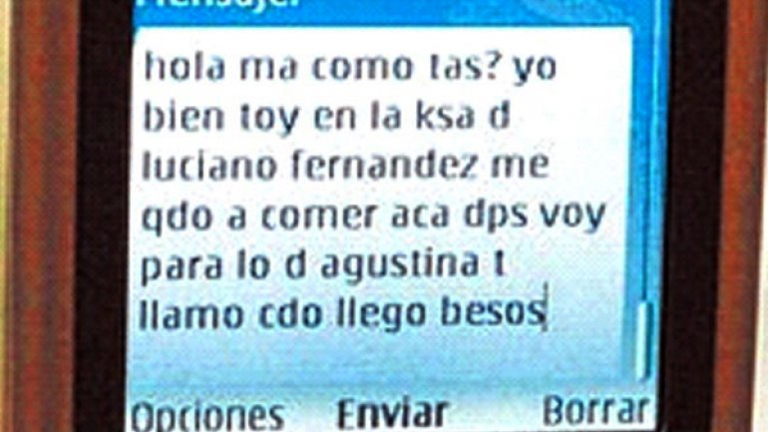

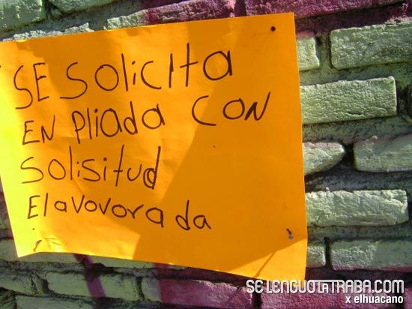

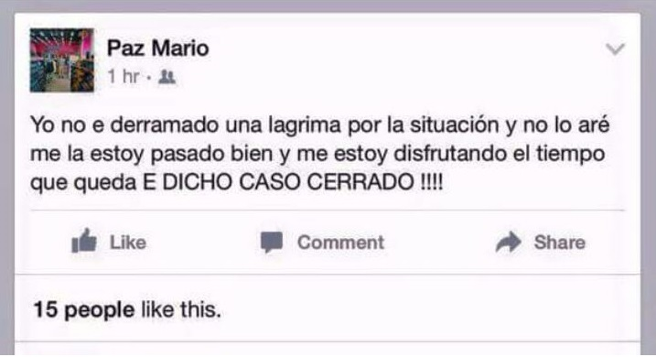

SECCIÓN II.- COLOCA SIGNO DE PUNTUACIÓN SEGÚN CORRESPONDA LA NORMA ORTOGRÁFICA EN CADA ENUNCIADO Y SEÑALA DICHA NORMA UTILIZADA PARA CORREGIR LOS ENUNCIADO (CONOCER Y APLICAR) (6 PUNTOS):

A.- Denisse Rosenthal___Paloma Mami___Camila Gallardo Y Francisca Valenzuela son las artistas nacionales que más fans tienen en la actualidad__No es casual que sean tendencia en soportes digitales como Youtube o Spotify___

B.- ___ ____ NO PUEDO CREERLOOOOOO __ __ Seré mamá dentro de seis meses___ jamás pensé que este día llegaría tan rápido___ Debo decirle ahora mismo a mi madre___
SECCIÓN III.- CREA UN PÁRRAFO DE AL MENOS 8 LÍNAS EN EL QUE UTILICES TODOS LOS SIGNOS DE PUNTUACIÓN CORRECTAMENTE (APLICAR) (8 PUNTOS):

SECCIÓN IV.- METACOGNICIÓN ORTOGRÁFICA: CRECIENDO A PARTIR DE LA IDENTIFICACIÓN Y MEJORA DE MIS ERRORES.
6.- IDENTIFIQUE LAS ÚLTIMAS 5 PALABRAS QUE ANTES ESCRIBÍA Y/O DECÍA INCORRECTAMENTE Y QUE EN LA ACTUALIDAD UTILIZA APROPIADAMENTE (ANALIZAR Y EVALUAR) (5 PUNTOS)

*

*

*

*

*

7.- ¿POR QUÉ ES IMPORTANTE TOMAR CONSICENCIA DE LA CORRECTA ESCRITURA DE PALABRAS Y SIGNOS PUNTUALES? (ANALIZAR) (3 PUNTOS)

8.- ¿ QUÉ SIGNOS PUNTUALES APRENDÍ A UTILIZAR DESPUÉS DE VER EL MATERIAL DE APOYO? (VER PPT ORTOGRAFÍA PUNTUAL) (RECORDAR) (2 PUNTOS)

9.- ¿QUÉ SIGNOS PUNTUALES ME CUESTA UTILIZAR CORRECTAMENTE AÚN? ¿POR QUÉ? (ANALIZAR) (3 PUNTOS)

